Interfaces Tema 2 Resumen:

  - WALTER MASSARI BARROS IIHOSHI
INDICE:
1 Label : 3
2 Button : 3
3 RadioButton : 3
4 CheckBox : 3
5 ComboBox : 4
6 ListView : 4
7 TextField – Passwd : 4
8 MenuBar : 5
9 DatePicker – ColorPicker - Spinner : 5
- DatePicker: 5
- Spinner: 6

1 Label :
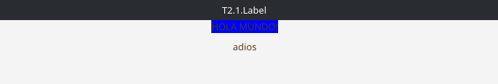
Permite mostrar texto informativo en la interfaz gráfica, como títulos, nombres o instrucciones. El usuario no puede editar su contenido directamente.

2 Button :
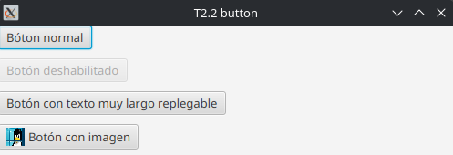
Elemento que permite ejecutar una acción cuando al hacer clic sobre él, como guardar datos, aceptar o cancelar una operación.

3 RadioButton :
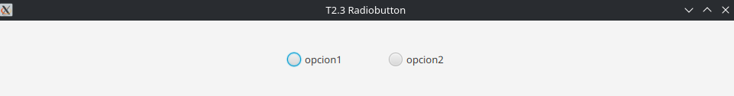
Permite seleccionar una opción entre varias. Se pueden agrupar para que solo se pueda seleccionar una opción a la vez.

4 CheckBox :
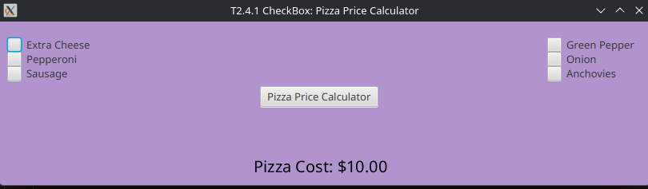
Sirve para marcar o desmarcar una opción de forma independiente. Se pueden seleccionar varias casillas al mismo tiempo a diferencia del radiobutton.

5 ComboBox :
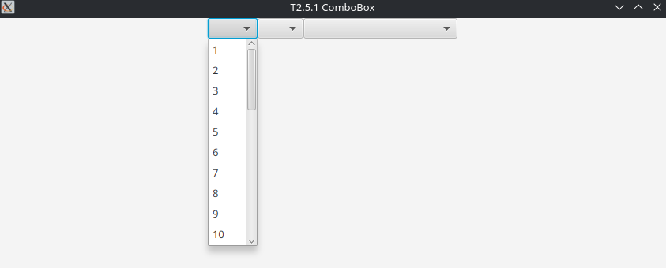
Es un elemento en forma una lista de opciones (menú desplegable) para que el usuario seleccione una. Puede configurarse para permitir la introducción de texto.

6 ListView :
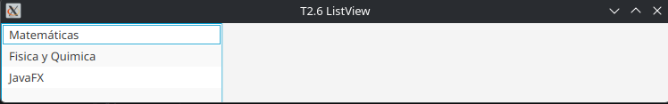
Permite mostrar una lista de elementos dentro de un área de la interfaz. El usuario puede seleccionar uno o varios elementos, según su configuración.

7 TextField – Passwd :
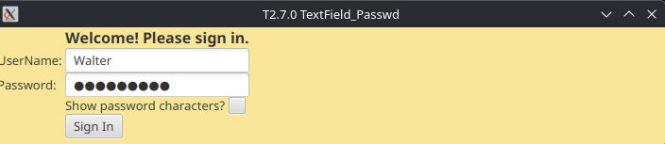
PasswordField es similar, pero oculta los caracteres introducidos para proteger la contraseña visualmente.

8 MenuBar :
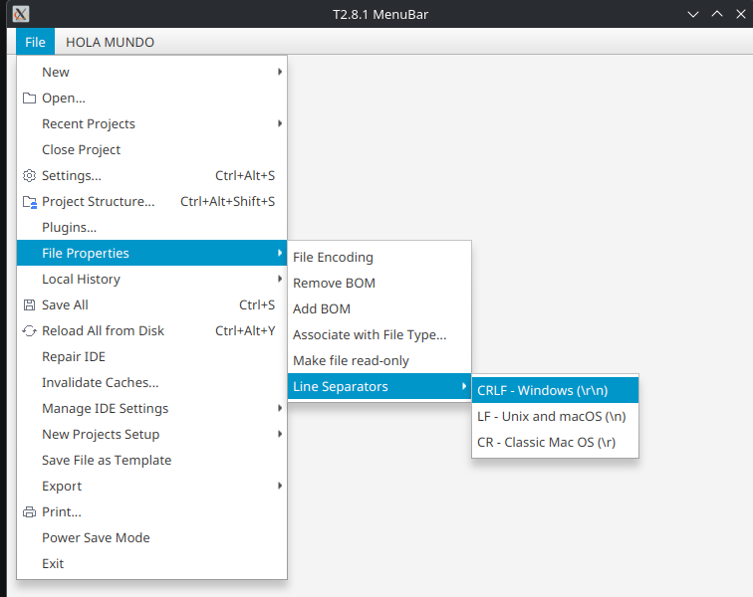
Es una barra que contiene menús con diferentes opciones y acciones, como “inicio”, “configuracion” o “ayuda”.

9 DatePicker – ColorPicker - Spinner :
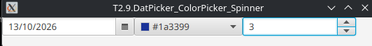

- DatePicker:
Permite seleccionar una fecha mediante un calendario desplegable o introducirla manualmente.
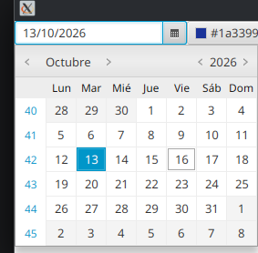
- ColorPicker:
Permite elegir un color mediante una paleta de colores.
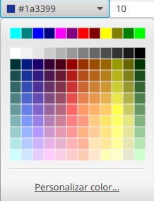

- Spinner:
Permite seleccionar o introducir un valor dentro de una secuencia, utilizando botones para aumentar o disminuir el valor.
